IN THE STREET – NA ULICI

1. Nauči nove riječi. Oboji semafor i riječi:

red -crvena Stop! -Stani!
yellow -žuta Wait! -Čekaj!
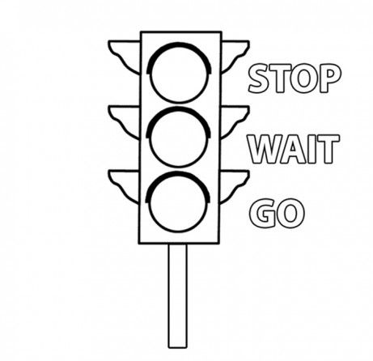
green -zelena Go! -Kreni!

2. Nauči prijevozna sredstva. Spoji točkice i oboji sličice.
A CAR -AUTO
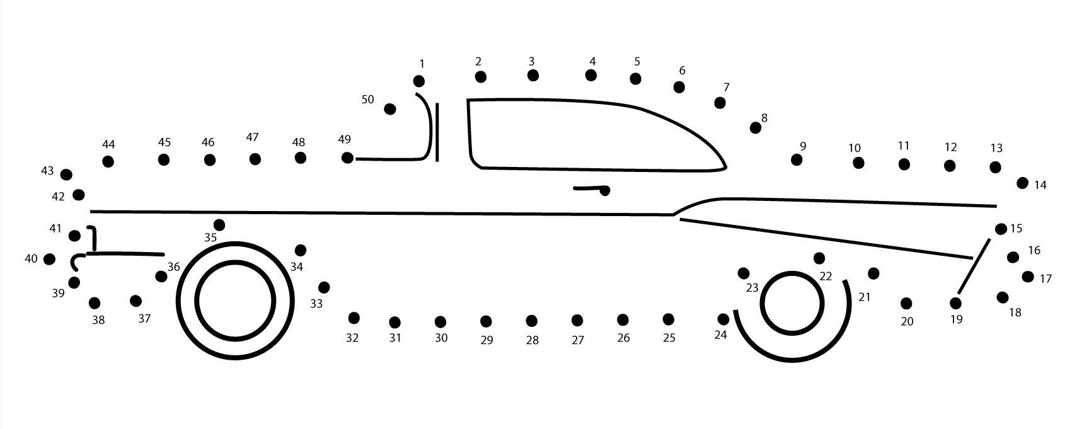
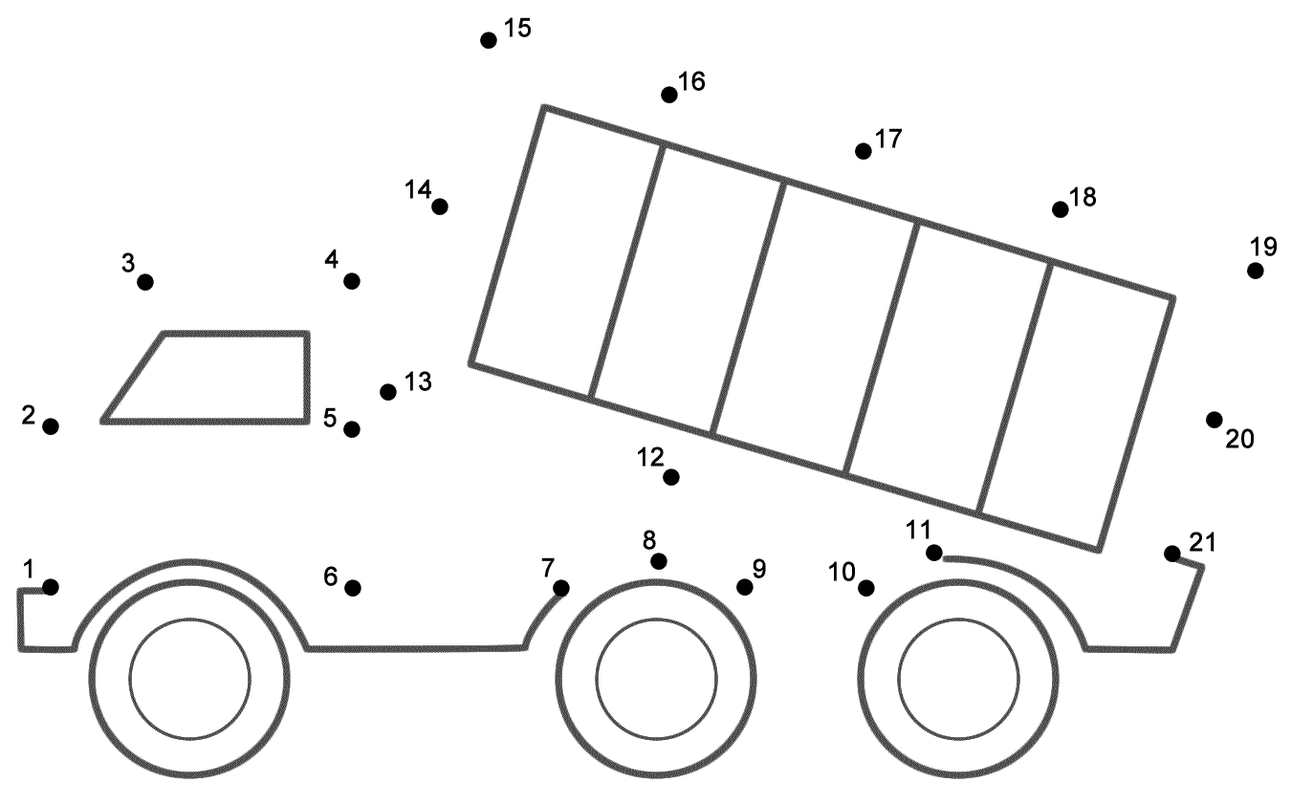
A LORRY -KAMION

A BIKE - BICIKL
